Инструкция по выполнению заданий по учебной дисциплине «Астрономия»

2.02.2021

17 группа ОПОП «Астрономия»

Уважаемые студенты, сегодня мы с вами продолжаем работу по «Астрономия»

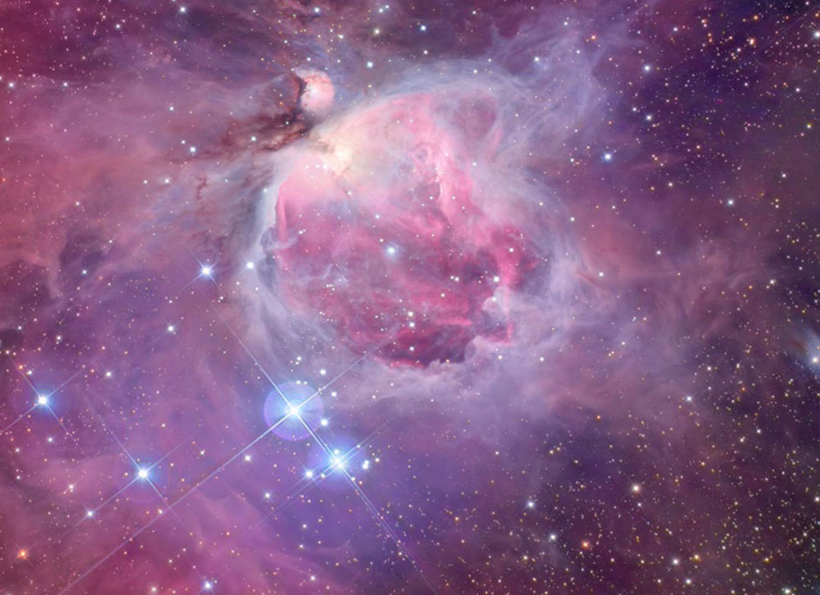Лекция 2 Состав вселенной
В лекции приведен обзор важнейших астрономических объектов, которые будут рассмотрены в этом курсе, и дано общее представление об эволюции Вселенной. Вы познакомитесь с астрономическими объектами разного масштаба: от привычного масштаба планет и их спутников до трудно вообразимого космологического, а также узнаете об эволюции звезд и формировании планет.
Часть 2ОСНОВНЫЕ ПОЛОЖЕНИЯ ЛЕКЦИИ:
Эволюция Вселенной. Большой взрыв и некоторые связанные с ним заблуждения. Оптический спектр. Причина смещения спектральных линий. Красное смещение линий вспектрах галактик. Закон Хаббла. Теоретическое описание изменения расстояний между галактиками; модели А. Фридмана. Открытие ускоренного расширения Вселенной. Вспышки сверхновых звезд. Сценарии эволюции Вселенной. https://www.youtube.com/watch?v=FkTfJwB5i6Q

Вопрос №1
1 возможный балл (оценивается)
Красное смещение линий в спектрах галактик объясняется…
Эффектом Доплера.
Старением фотонов.
Межзвездным поглощением света.
нет ответа

Вопрос №2
1 возможный балл (оценивается)
В нашу эпоху скорость расширения Вселенной…
Не изменяется.
Возрастает.
Уменьшается.
нет ответа

Вопрос №3
1 возможный балл (оценивается)
Вспышка сверхновой звезды – это ...
Взрыв состарившейся звезды
Резкое начало свечения новорожденной звезды
Взрыв при столкновении двух массивных звезд
нет ответа

Прием заданий осуществляется на электронную почту vflfvkfyf@gmail.com Консультации можно получить в ВАТСАП 9502012412
с нетерпением жду ваших работ. Заранее спасибо.

С уважением С.А. Байдосова

